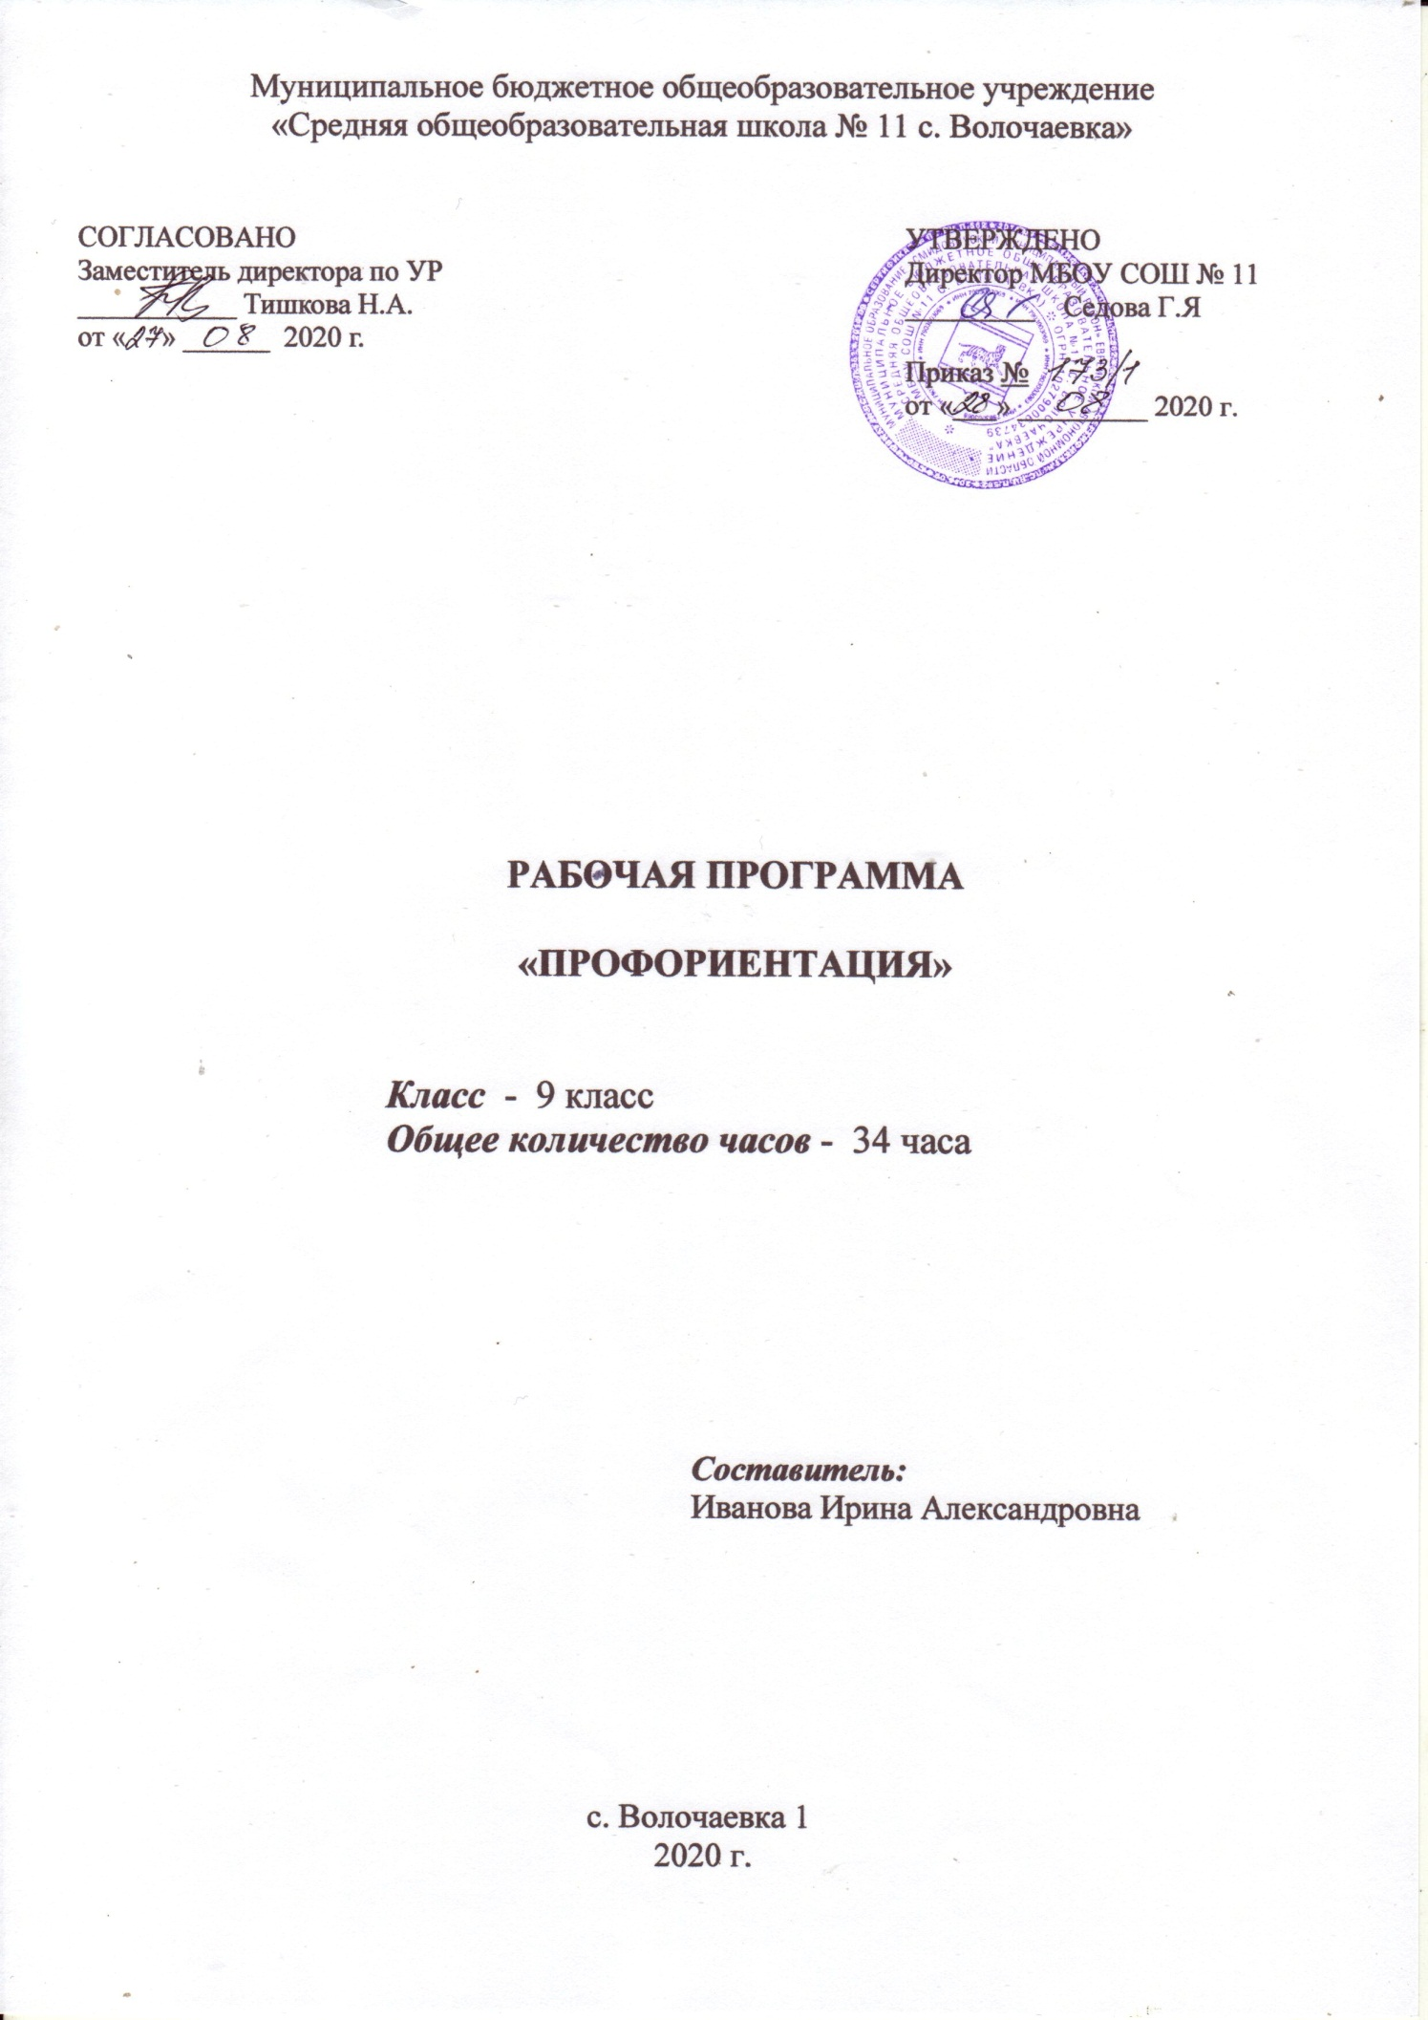

Пояснительная записка

Рабочая программа курса «Профориентация» разработана на основе Федерального государственного образовательного стандарта основного общего образования.
Данная рабочая программа ориентирована на использование учебно-методического комплекса «Твоя профессиональная карьера» авторов П.С. Лернер, Г.Ф. Михальченко, А.В. Прудило и др., а также учебника «Технология. 9 класс» авторов А.Н. Богатырёв, О.П. Очинин, П.С. Самородский, В.Д. Симоненко, М.В. Хохлова.
В современных условиях профессиональное самоопределение предполагает четко продуманный выбор карьеры, сферы приложения и саморазвития личностных возможностей, а также формирование осознанного отношения личности к социокультурным и профессионально-производственным условиям. Поэтому при проведении занятий важно не только выявить индивидуальные психологические качества личности, но и определить уровень сформированности социальных притязаний, ценностно-нравственной ориентации. Трудовая деятельность представляет собой важнейшую сферу самореализации и самовыражения личности, обеспечивает раскрытие потенциальных возможностей и способностей индивида. Учащиеся 9 класса целенаправленно задумываются о предстоящем выборе профессии, учебного заведения. Поэтому на данном этапе целесообразно проводить непосредственно профориентационную работу. Важно учитывать, что, во-первых, в юношеском возрасте некоторые профессионально важные качества находятся в скрытом состоянии, так как нет условий для их проявления. Во- вторых, для подростка характерны недостаточный уровень самосознания, неустойчивость эмоционального состояния, неадекватная самооценка. В-третьих, недостаток жизненного опыта (скудные знания о мире профессий и рынке труда, правилах и ошибках в выборе профессии).
В результате прохождения учащимися 9 класса данного курса занятий расширяется сфера самосознания через изучение своих личностных особенностей; развиваются навыки и умения для организации конструктивного взаимодействия с окружающими их людьми.
Также у учащихся 9 класса расширяется сфера самосознания через изучение личных профессиональных склонностей и интересов, повышается осведомленность о мире профессий и особенностях профессионального труда; сформировывается первичный выбор профессии, а возможно и окончательный. Поэтому главной целью образовательной программы по профориентации создание условий для профессионального самоопределения учащихся.

Планируемы результаты освоения учебного предмета, курса

Личностные результаты освоения учебного предмета:
- соотносить свои индивидуальные особенности с требованиями конкретной профессии;
- составлять личный профессиональный план и мобильно изменять его;
- использовать приёмы самосовершенствования в учебной и трудовой деятельности;
- анализировать информацию о профессиях по общим признакам профессиональной деятельности, а также о современных формах и методах хозяйствования в условиях рынка;
- пользоваться сведениями о путях получения профессионального образования.
Метапредметные результаты освоения учебного предмета:
- развить самостоятельность;
- оценить собственные возможности, способствует овладению учащимися умениями получать из разнообразных источников и критически осмысливать социальную информацию;
- систематизировать, анализировать полученные данные;
- освоить способы познавательной, коммуникативной, практической деятельности, необходимых для участия в жизни гражданского общества и правового государства.
Предметные результаты освоения учебного предмета:
- значение профессионального самоопределения, требования к составлению личного профессионального плана;
- правила выбора профессии;
- понятие о профессиях и о профессиональной деятельности;
- понятие об интересах, мотивах и ценностях профессионального труда, а так же психофизиологических и психологических ресурсах личности в связи с выбором профессии: понятие о темпераменте, ведущих отношениях личности, эмоционально-волевой сфере, интеллектуальных способностях, стилях общения;
- значение творческого потенциала человека, карьеры;
- о смысле и значении труда в жизни человека и общества;
- о современных формах и методах организации труда;
- о сущности хозяйственного механизма в условиях рыночных отношений;
- о предпринимательстве;
- о рынке труда.

Содержание учебного предмета, курса

Профессиональное самоопределение(17 ч).
Основы профессионального самоопределения. Профессиограмма и психограмма профессии. Классификация профессий. Внутренний мир человека и профессиональное самоопределение. Профессиональные интересы, склонности и способности. Типичные ошибки при выборе профессии. Роль темперамента и характера в профессиональном самоопределении. Психические процессы, важные для профессионального самоопределения. Эмоциональное состояние личности. Волевые качества личности. Мотивы и ценностные ориентации самоопределения. Профессиональная пригодность. Здоровье и выбор профессии. Профессиональная проба. Мой профессиональный выбор.

Технология основных сфер профессиональной деятельности(17 ч).
Труд как потребность человеческой жизни. Совершенствование человека в труде. Профессионализм. Многообразие мира профессионального труда. Профессия и карьера.
Технологии индустриального производства. Технологии агропромышленного производства. Профессиональная деятельность в легкой и пищевой промышленности. Профессиональная деятельность в торговле и общественном питании. Арттехнологии. Универсальные перспективные технологии. Профессиональная деятельность в социальной сфере. Предпринимательство как сфера профессиональной деятельности. Технология управленческой деятельности.

Тематический план

№ п/п | Тема | Количество часов | В том числе
 |  |  | практические работы | контрольные работы
1 | Профессиональное самоопределение | 17
2 | Технология основных сфер профессиональной деятельности | 17
Итого: |  | 34

Календарно-тематическое планирование

№ п/п | № урока в разделе | Тема урока | Кол-во часов | Дата
1. Профессиональное самоопределение |  |  | 17
1 | 1 | Значение профориентационной деятельности | 1
2 | 2 | Профессия, должность, специальность, квалификация | 1
3 | 3 | Профессиограмма и психограмма профессии | 1
4 | 4 | Классификация и формула профессий | 1
5 | 5 | Внутренний мир человека и профессиональное самоопределение | 1
6 | 6 | Роль темперамента и характера в профессиональном самоопределении | 1
7 | 7 | Профессиональные интересы, склонности и способности | 1
8 | 8 | Психические процессы, важные для профессионального самоопределения | 1
9 | 9 | Роль ощущения, восприятия и представления в профессиональной деятельности | 1
10 | 10 | Роль воображения, памяти, внимания, мышления в профессиональной деятельности | 1
11 | 11 | Мотивы и ценностные ориентации самоопределения | 1
12 | 12 | Профессиональная пригодность. | 1
13 | 13 | Здоровье и выбор профессии | 1
14 | 14 | Профессиональная проба | 1
15 | 15 | Типичные ошибки при выборе профессии | 1
16 | 16 | Мой профессиональный выбор | 1
17 | 17 | Проверочная работа | 1
2. Технология основных сфер профессиональной деятельности |  |  | 17
18 | 1 | Труд как потребность человеческой жизни. | 1
19 | 2 | Совершенствование человека в труде. Профессионализм. | 1
20 | 3 | Многообразие мира профессионального труда. | 1
21 | 4 | Профессия и карьера, составление резюме | 1
22 | 5 | Профессии индустриального производства. | 1
23 | 6 | Профессии в сфере агропромышленного производства. | 1
24 | 7 | Профессиональная деятельность в легкой и пищевой промышленности. | 1
25 | 8 | Профессиональная деятельность в торговле и общественном питании. | 1
26 | 9 | Профессии в сфере арттехнологий | 1
27 | 10 | Универсальные перспективные технологии, профессии будущего | 1
28 | 11 | Профессиональная деятельность в социальной сфере. | 1
29 | 12 | Предпринимательство как сфера профессиональной деятельности. Профессии в управленческой сфере | 1
30 | 13 | Профили обучения старшеклассников и сферы профессиональной деятельности | 1
31 | 14 | Промежуточная аттестация | 1
32 | 15 | Профессиональные учебные заведения Дальнего Востока | 1
33 | 16 | Я в мире профессий | 1
34 | 17 | Итоговый урок | 1
Итого: |  |  | 34

Промежуточная аттестация

Время выполнения тестирования промежуточной аттестации рассчитано на 35 минут. Тест из двадцати одного задания представляет собой итоговую работу и включает изученный в 9 классе материал по курсу профориентации.
Критерии оценивания: каждое задание теста оценивается одним баллом. Оценки выставляются:
«5» - 90 – 100 % от общего количества вопросов (19-21 правильных ответов),
«4» - 70 – 89 % от общего количества вопросов(15-18 правильных ответов),
«3» - 50 – 69 % от общего количества вопросов(10 - 14 правильных ответов),
«2» - менее 50 % от общего количества вопросов(9 и менее правильных ответов).
Вариант 1.
1. Цель профориентации – это:
а) знакомство школьников с профессиональными учебными заведениями и предприятиями города и района для последующего выбора карьеры;
б) изучение профконсультантом индивидуально-психологических особенностей учащихся для подбора подходящей профессии каждому из них;
в) обучение школьников самостоятельному, осознанному выбору карьеры;
г) формирование у учащихся представлений об особенностях различных профессий.
2. Профессия – это:
а) род трудовой деятельности б) вид занятий в рамках трудовой деятельности
в) служебная обязанность г) наивысшая степень соответствия конкретного работника
3. Учитель начальных классов – это:
а) профессия б) специальность в) должность г) призвание
4. Профессия «парикмахер» относится к типу:
а) «человек – человек» б) «человек – техника»
в) «человек – знаковая система» г) «человек – художественный образ»
5. К типу «человек – художественный образ» относится профессия:
а) учителя б) лётчика
в) коммерсанта г) ювелира
6. Для успешного выбора профессии необходимо:
а) принять решение по совету родственников
б) получить ту же профессию, что и лучший друг
в) принять решение, зная требования профессии и учитывая свои возможности и особенности
г) ориентироваться на популярность профессии в обществе
7. Для успеха в трудовой деятельности наиболее существенной причиной выбора профессии является:
а) романтичность б) высокая зарплата
в) хорошие условия труда г) заинтересованность в деле.
8. Для успешной деятельности у юриста более всего должны быть выражены:
а) словесные способности б) организаторские способности
в) счётные способности г) способности к пространственному мышлению
9. Руководить людьми легче человеку, имеющему темперамент:
а) сангвиника б) флегматика в) холерика г) меланхолика
10. Термины «НПО, СПО, ВПО» обозначают:
а) уровни профессионального образования;
б) название учебных заведений;
в) типы профессий;
г) типы темперамента.
11. Быстрое и успешное продвижение в общественной, научной,
служебной или другой сфере деятельности:
а) талант;
б) задатки;
в) карьера;
г) темперамент.
12. Монотонность присуща профессии:
а) фотокорреспондента
б) бухгалтера
в) менеджера
г) врача
13. Профессионально созданием интерьера помещения занимается:
а) штукатур-маляр;
б) художник-оформитель;
в) дизайнер;
г) архитектор.
14.Что следует понимать под горизонтальной карьерой:
а) Должностной рост, продвижение по служебной лестнице;
б) Рост профессионального мастерства;
в) Быстрое достижение известности
15.Где осуществляется начальный уровень профессиональной подготовки:
а) В общеобразовательных школах, лицеях, гимназиях;
б) В профессиональных училищах, на производстве;
в) В средних специальных учебных заведениях (колледжах, техникумах, училищах);
г) В высших учебных заведениях
16. Выдающиеся способности личности в определенной деятельности - это….
а) талант б) гениальность в) дар
17. Умение правильно оценить себя - это…
а) заниженная самооценка б) адекватная самооценка в) завышенная самооценка
18. Психический процесс создания новых образов – это…
а) память б) внимание в) воображение
19. Что такое мышление?
а) Направленность и сосредоточение сознания человека на определенном объекте
б) Процесс отражения действительности, высшая форма творческой активности человека
в) Длительное сосредоточение внимания на объекте
20. Профессия этого человека заключается в помощи в выборе фасона изделия, зарисовки выбранного варианта, снятии необходимых мерок, изготовлении лекала для раскроя, раскрое и примерке изделия.
а) закройщик б) портной в) швея г) модельер-конструктор
21. Какая отрасль народного хозяйства обеспечивает обращение товаров и их движение из сферы производства в сферу потребления?
а) коммерция б) бартер в) продажа г) торговля
Вариант 2.
1. Профессиональное самоопределение – это:
а) знакомство школьников с профессиональными учебными заведениями и предприятиями города и района для последующего выбора карьеры;
б) выбор направления своего профессионального развития на основе осознания своих личностных качеств;
в) формирование у учащихся представлений об особенностях различных профессий.
г) потребность рынка труда в кадрах.
2. Должность – это:
а) профессия б) специальность
в) призвание г) служебная обязанность
3. Врач окулист – это:
а) профессия б) специальность в) должность г) призвание
4. Профессия «водитель» относится к типу:
а) «человек – человек» б) «человек – техника»
в) «человек – знаковая система» г) «человек – художественный образ»
5. К типу «человек – знаковая система» относится профессия:
а) садовода б) лётчика
в) экономист г) дегустатора
6. Для успешного выбора профессии необходимо:
а) принять решение по совету родственников
б) получить ту же профессию, что и лучший друг
в) принять решение, зная требования профессии и учитывая свои возможности и особенности
г) ориентироваться на популярность профессии в обществе
7. Для успеха в трудовой деятельности наиболее существенной причиной выбора профессии является:
а) романтичность б) высокая зарплата
в) хорошие условия труда г) заинтересованность в деле.
8. Для успешной деятельности у бухгалтера более всего должны быть выражены
а) словесные способности б) организаторские способности
в) счётные способности г) способности к пространственному мышлению
9. Работа, требующая подвижности, частой смены обстановки, меньше всего подходит: а) холерику б) флегматику в) сангвинику г) меланхолику
10. Что такое профессиональная пригодность?
а) хорошее здоровье;
б) острый ум;
в) взаимное соответствие человека и профессии.
11. Среднее профессиональное образование можно получить в следующих образовательных учреждениях:
а) лицей
б) техникум
в) ВУЗ
г) учебно-производственный комбинат
д) профессиональное училище
12. Человеку с плохим зрением не рекомендуется профессия:
а) повара
б) парфюмера
в) продавца
г) водителя
д) телефониста
13. Творчество присуще профессии:
а) дизайнера
б) медицинской сестры
в) бухгалтера
г) сборщика автомобиля
д) налогового инспектора
14.Что следует понимать под вертикальной карьерой:
а. Должностной рост, продвижение по служебной лестнице;
б. Рост профессионального мастерства;
в. Быстрое достижение известности
15.Где осуществляется средний уровень профессиональной подготовки:
а. В общеобразовательных школах, лицеях, гимназиях;
б. В профессиональных училищах, на производстве;
в. В средних специальных учебных заведениях (колледжах, техникумах, училищах);
г. В высших учебных заведениях
16. Индивидуальные особенности личности, обеспечивающие успех в деятельности –
А) интерес Б) способность В) склонность
17. Эмоциональная возбудимость человека и его восприимчивость к впечатлениям внешнего мира - это…
А) характер Б) удивление В) темперамент
18. Отражение отдельных свойств предметов, непосредственно воздействующих на органы чувств - это…
А) восприятие Б) ощущение В) чувствительность
19. Что такое профессиональный план?
А) представление человека о желаемом образе жизни
Б) обоснованное представление об избранной области трудовой деятельности, способах овладения будущей профессией и перспективах профессионального роста.
В) то, что побуждает человека к профессиональной деятельности
20. Назовите одну из отраслей тяжелой промышленности, производящую всевозможное оборудование, орудия труда, приборы, а также предметы потребления и продукцию.
а Индустрия
б. машиностроение
в. завод
г. автоматизация
21. Человек этой профессии умеет готовить различные виды теста, кремы, начинки, шоколадные массы. Так же в его обязанности входит заготовление сырья по заданной рецептуре, замешивание теста, проверка веса готовых изделий и многое другое. Назовите эту профессию?
а тестовод
б кондитер
в пекарь
г повар
Ответы:
В1: 1В,2А,3Б,4А,5Г,6В,7Г,8А,9А,10А,11В,12Б,13В,14Б,15Б,16А,17Б,18В,19Б,20А,21Г
В2: 1Б,2Г,3Б,4Б,5В,6В,7Г,8В,9Б,10В,11Б,12Г,13А,14А,15В,16Б,17В,18Б,19Б,20Б,21Б

